สรุปผลการประเมินความพึงพอใจของผู้รับบริการ ต่อการให้บริการของสหวิชาชีพ
ที่ รพ.สต.เขตอำเภอสว่างวีระวงศ์

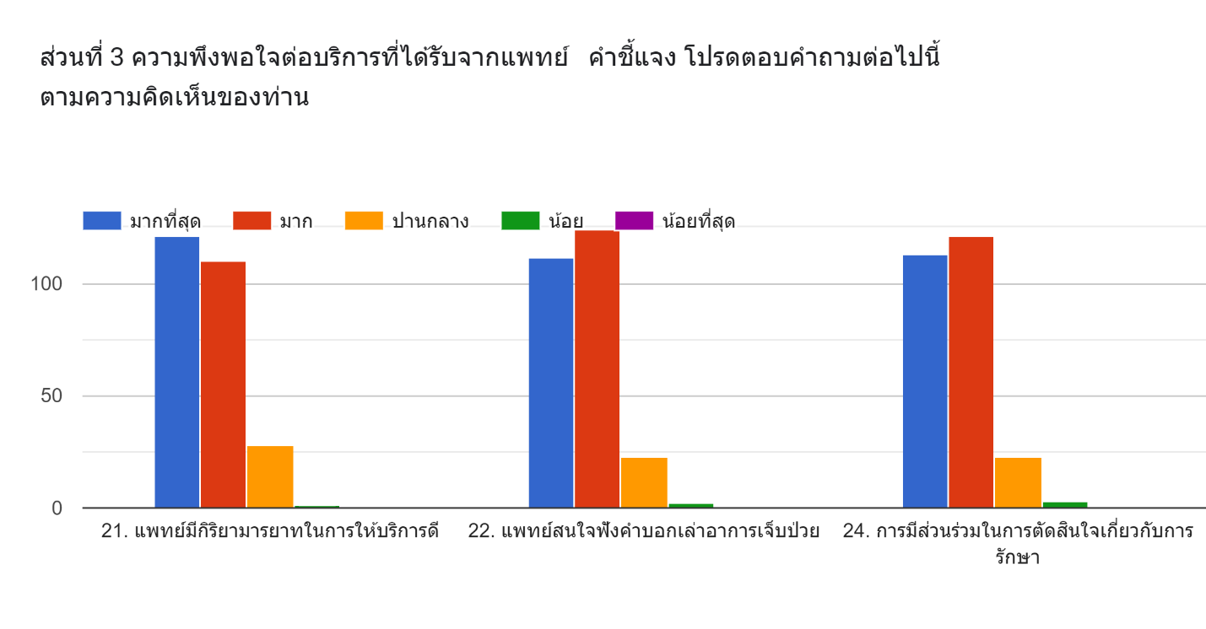

1. กิริยามารยาทของแพทย์ในการให้บริการที่ดี คิดเป็นร้อยละ 87.18
2. แพทย์สนใจรับฟังคำบอกเล่าอาการเจ็บป่วย คิดเป็นร้อยละ 86.15
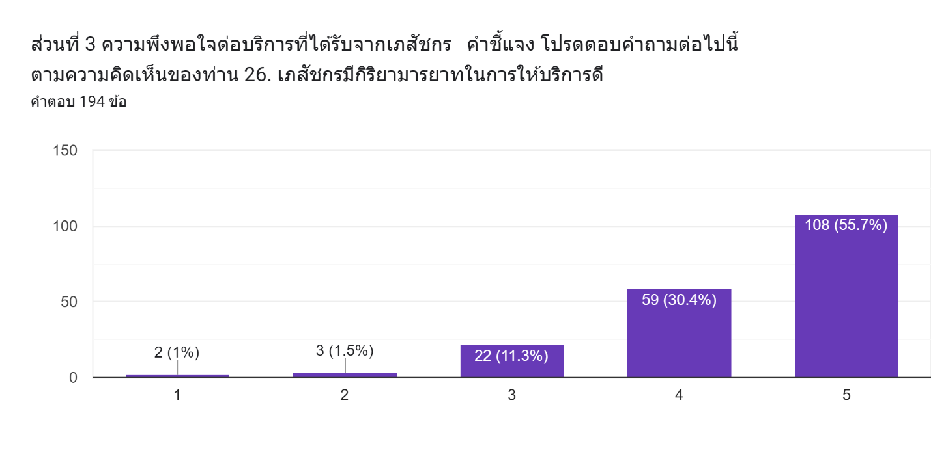
3. การมีส่วนร่วมในการตัดสินใจเกี่ยวกับการรักษา คิดเป็นร้อยละ 86.79

4. กิริยามารยาทของแพทย์ในการให้บริการที่ดี คิดเป็นร้อยละ 87.62
5. ได้รับคำแนะนำเกี่ยวกับการใช้ยา ได้รับและเข้าใจ คิดเป็นร้อยละ 96.5
ได้รับแต่ไม่ค่อยเข้าใจคิดเป็น ร้อยละ 3 ไม่ได้รับคิดเป็นร้อยละ 0.5
ไม่ได้รับ

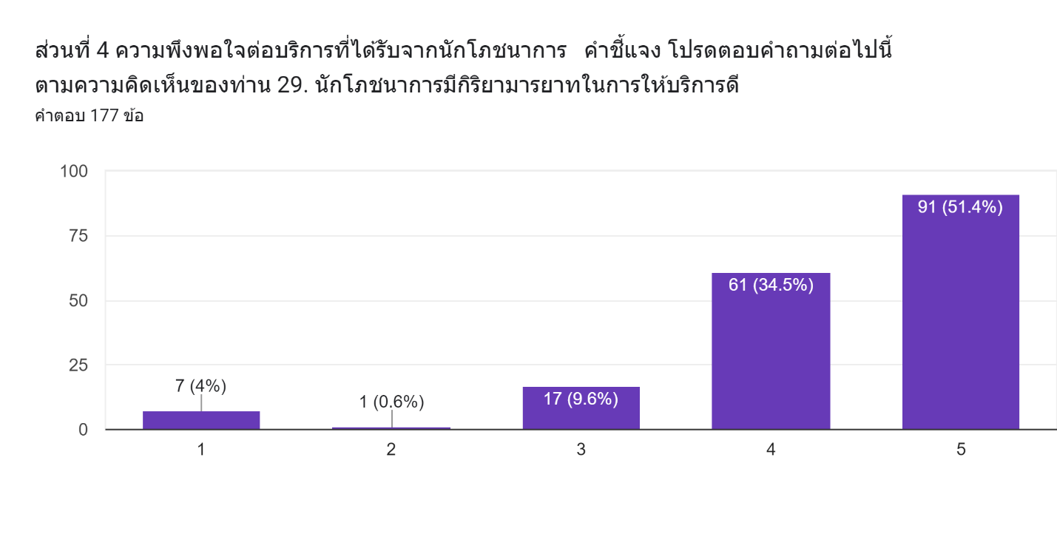

6. กิริยามารยาทของนักโภชนาการในการให้บริการดี คิดเป็นร้อยละ 84.97
7. ได้รับคำแนะนำเกี่ยวกับการควบคุมอาหาร และการรับประทานอาหารตามหลักโภชนาการ ให้เหมาะสมกับโรค และภาวะเจ็บป่วย
- ได้รับแต่ไม่ค้อยเข้าใจ คิดเป็นร้อยละ 3.3
- ได้รับและเข้าใจดี คิดเป็นร้อยละ 95
- ไม่ได้รับ คิดเป็นร้อยละ 1.7

